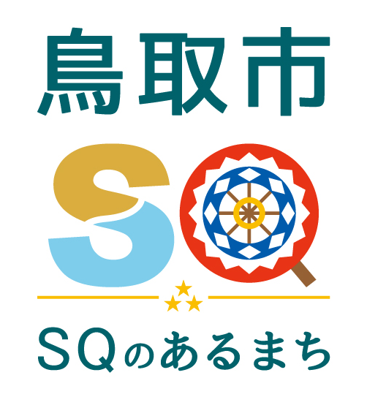
資料提供
令和5年9月15日
担当課  (担当) | 交通政策課  宮谷・坂本
電 話 | 30-8326（内線7621）

2023年度 麒麟のまち圏域「ノルデ運動」について
－鳥取県東部圏域路線バス定額１日乗り放題電子チケットを試験導入します－

本市では、公共交通の利用を促進し、公共交通を守っていくとともに、CO2の削減による地球温暖化防止に貢献するため、麒麟のまち圏域(県内自治体)で連携してノルデ運動（ノーマイカー運動）に取り組んでいます。
本年度は、初めて電子チケットを導入し、ノルデ運動参加者の特典を強化して実施します。

記

１ 取り組み内容
（１）概 要 定額制電子チケット販売による路線バスの利用促進
≪チケットの特徴≫
・県東部圏域の路線バスが８００円で１日乗り放題
（くる梨など自治体が運行するバスは対象外）
・事前購入型でキャッシュレスで乗車可能
・協賛店舗で使える割引などの特典サービス付き
（２）販売期間 令和5年10月2日～令和6年2月9日
（３）購入方法 ①RYDE PASSアプリをダウンロード
②チケットを選択し、クレジット決済で購入
（４）お得情報 ノルデ運動参加登録者は、電子チケットが300円の割り引き価格で購入可能
（ただし、取り組み強化日の金・土・日曜・祝日に限ります） ※詳細は下記参照

２ ノルデ運動参加登録について
（１）登録できる方 鳥取市、岩美町・若桜町・智頭町・八頭町にお住まいの方
（２）登録の特典 上記の1日乗り放題電子チケットが、金曜・土日・祝日に限り500円割引の
３００円で購入できるクーポンを受理できます。
※1人何回でも利用可能です。
（３）登録の方法 ①鳥取市公式HP「2023ノルデ運動」の登録フォームより申請
②登録完了メールで特典送付

３ 令和４年度ノルデ運動からの主な変更点
（１）チケットのデジタル化（効果：乗務員の負担軽減、データの把握・分析による効果検証）
（２）バス運賃定額制の導入（効果：分かりやすい運賃、乗り継ぎ等に係る負担軽減）

